**결과화면**

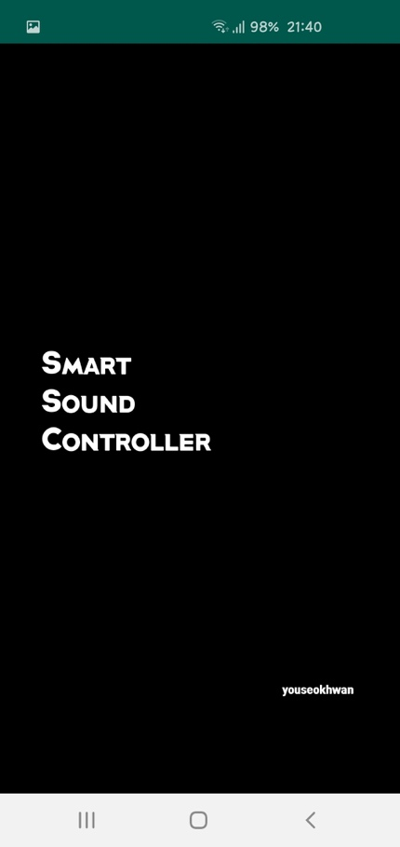 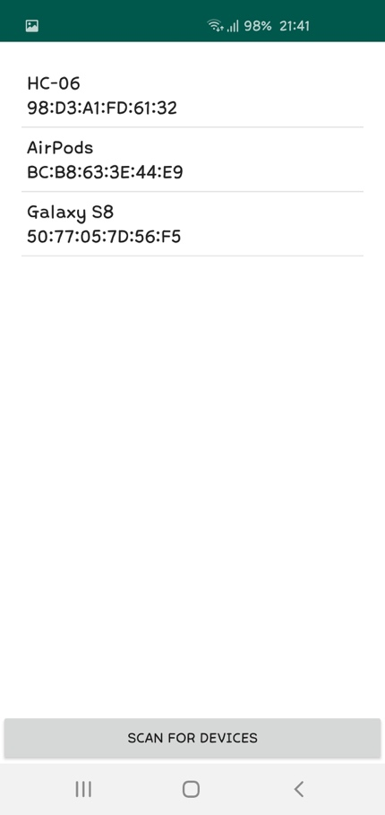

(스플래시) (블루투스 모듈 선택 화면)

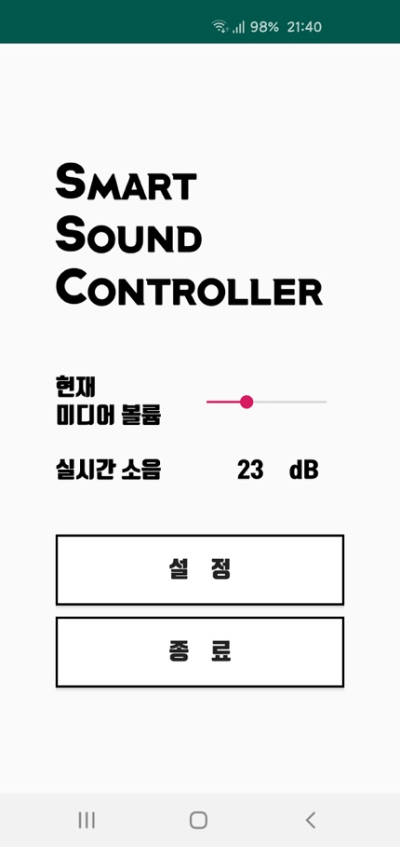 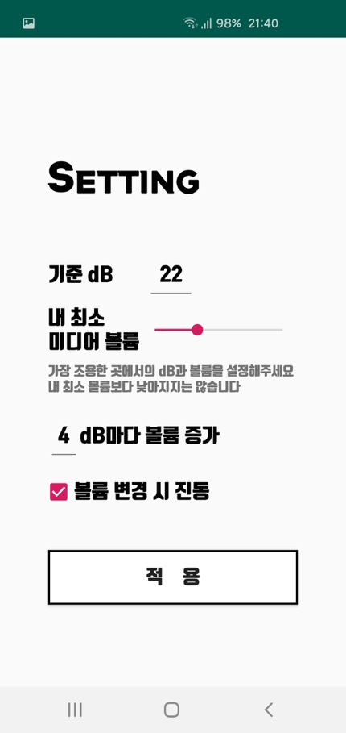

(메인 화면) (설정 화면)

**제원**

- 스마트폰 : 갤럭시 S10e

- 아두이노 : Arduino Uno(R3) [SZH-EK002]

- 사운드 센서 : [SZH-EK033]

- 블루투스 모듈 : HC-06 [SZH-EK010]

**동작 과정**

0) HC-06 모듈과 스마트폰을 페어링

1) 프로그램 실행

2) 블루투스 모듈 선택

- SCAN버튼은 구현하지 못했고, 다른 걸 선택하거나 뒤로가기 버튼을 누르면 실시간 소음 기능은 작동하지 않습니다.

4) 아두이노 사운드 센서가 실시간으로 전압 값을 측정하여 스마트폰으로 전송

5) 전압 값을 통해 실시간 dB값 계산하여 유저의 설정 값에 맞추어 미디어 볼륨 자동 조정

+) 메인 화면에 볼륨바(SeekBar)를 통해 실시간으로 볼륨 상태 확인

+) 앱 종료해도 설정값 저장됨(SharedPreferences 라이브러리 이용)

+) '볼륨 변경 시 진동' 체크하면 어플이 조정해줄 때는 진동 발생

−) 백그라운드에서 동작하지 않음

−) 센서가 정밀하게 값을 측정하지 못함